 

UNIVERSIDAD NACIONAL AUTONOMA DE MEXICO

FACULTAD DE INGENIERIA

FUNDAMENTOS DE PROGRAMACION

PRACTICA 1: LA COMPUTACION COMO HERRAMIENTA DE TRABAJO DEL PROFESIONAL DE INGENIERIA

I.C MARTINEZ MARCO ANTONIO

ALUMNO RAMOS PIOQUINTO CARLOS ENRIQUE

FECHA: 15 DE AG0STO 2019

SEMESTRE 2019-1

1. Se utiliza el diferenciador “or” y el signo “-“para definir que la búsqueda de esa palabra no debe de hacerse.

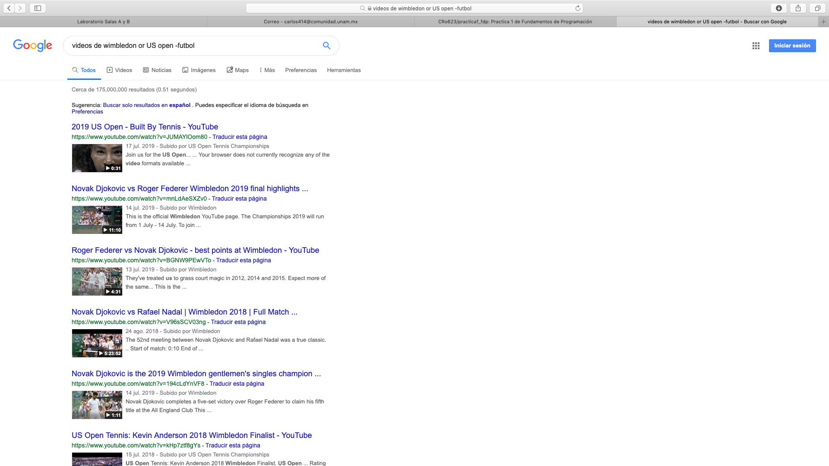

1. 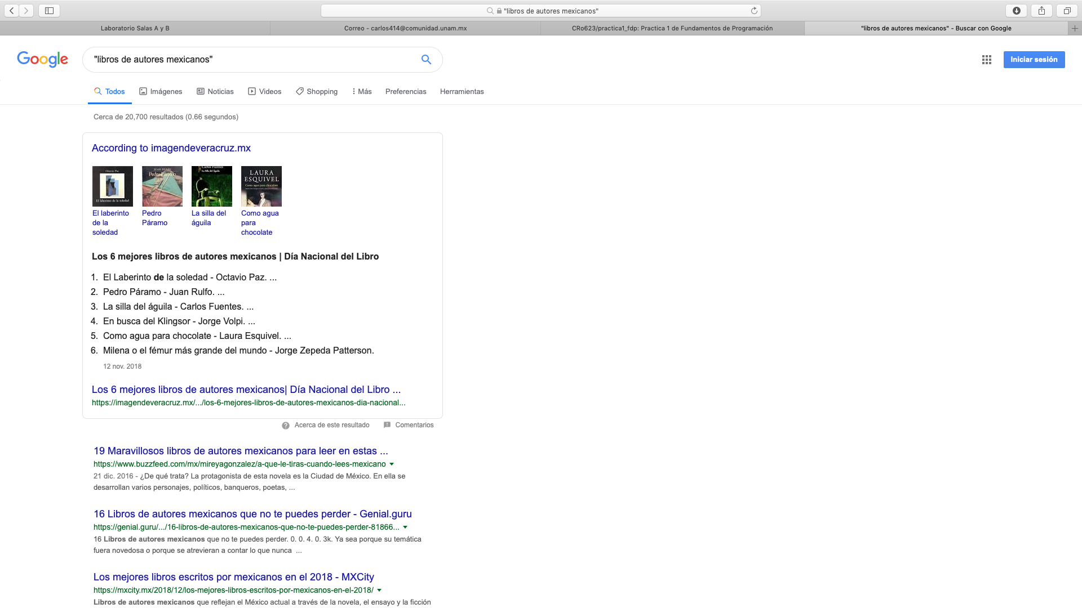Utilizamos dobles comillas, como si citáramos un texto, para realizar una búsqueda únicamente con las palabras comprendidas dentro de ellas.
2. Se usa el símbolo + de suma al querer añadir en la búsqueda alguno de los artículos conocidos que preceden a un sustantivo.

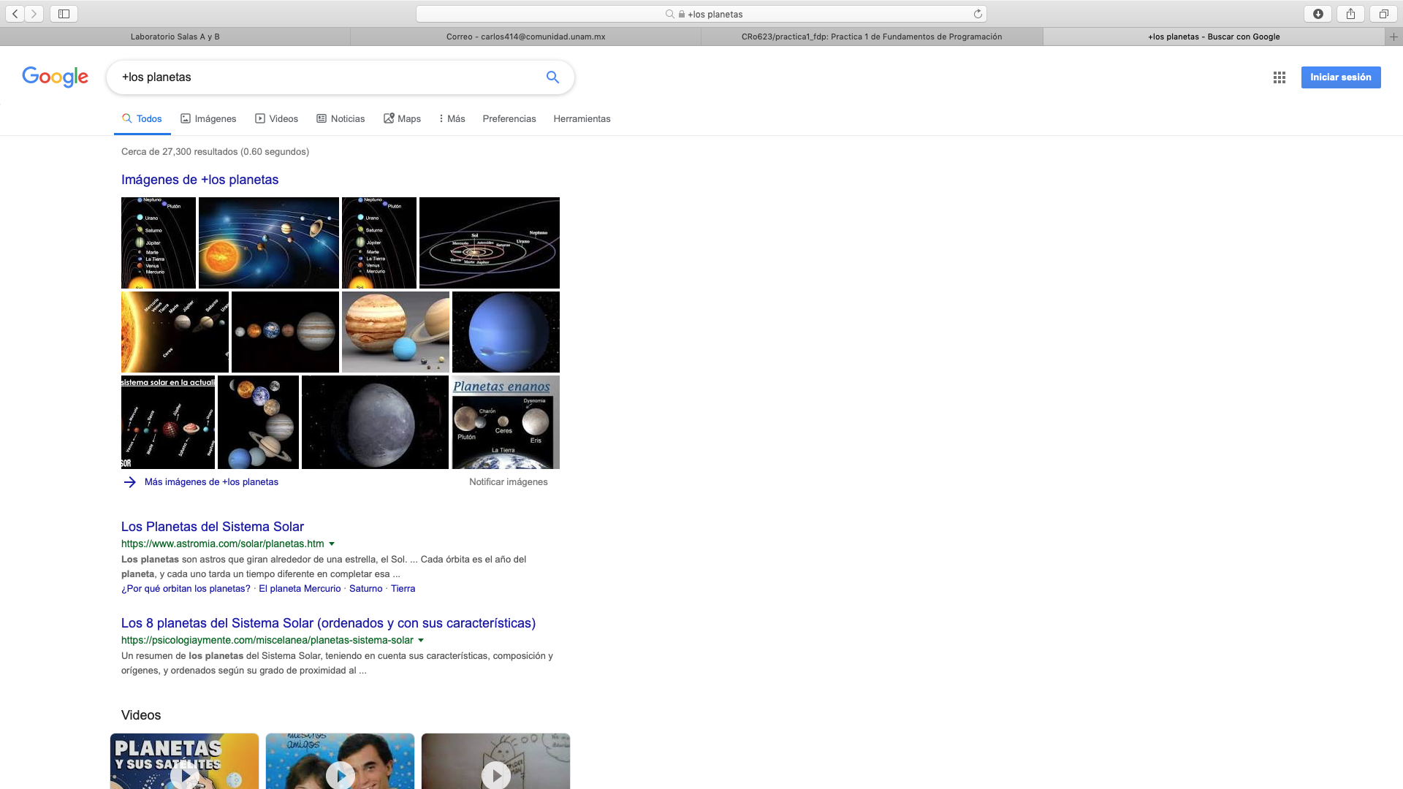

1. 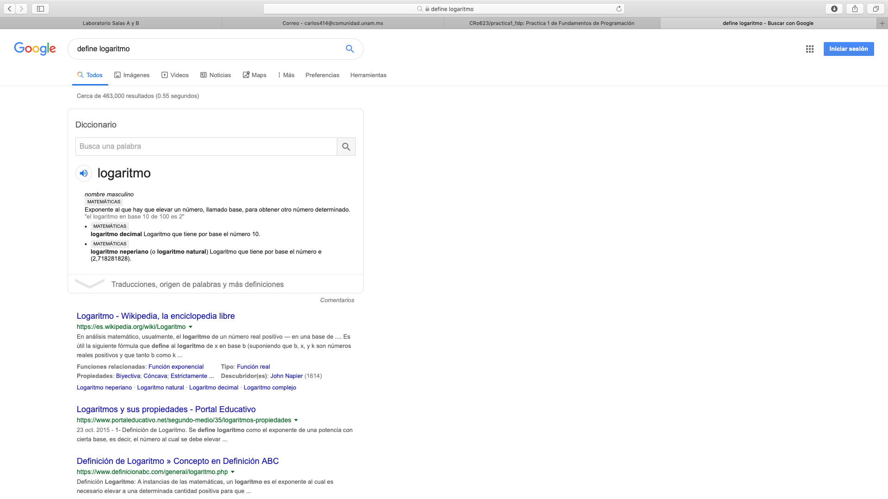 Al requerir una definición utilizamos el comando “define:” seguido de la palabra necesitada.
2. Se utiliza el comando “site:” para buscar información en un único sitio, así como puntos suspensivos para definir un intervalo de números.

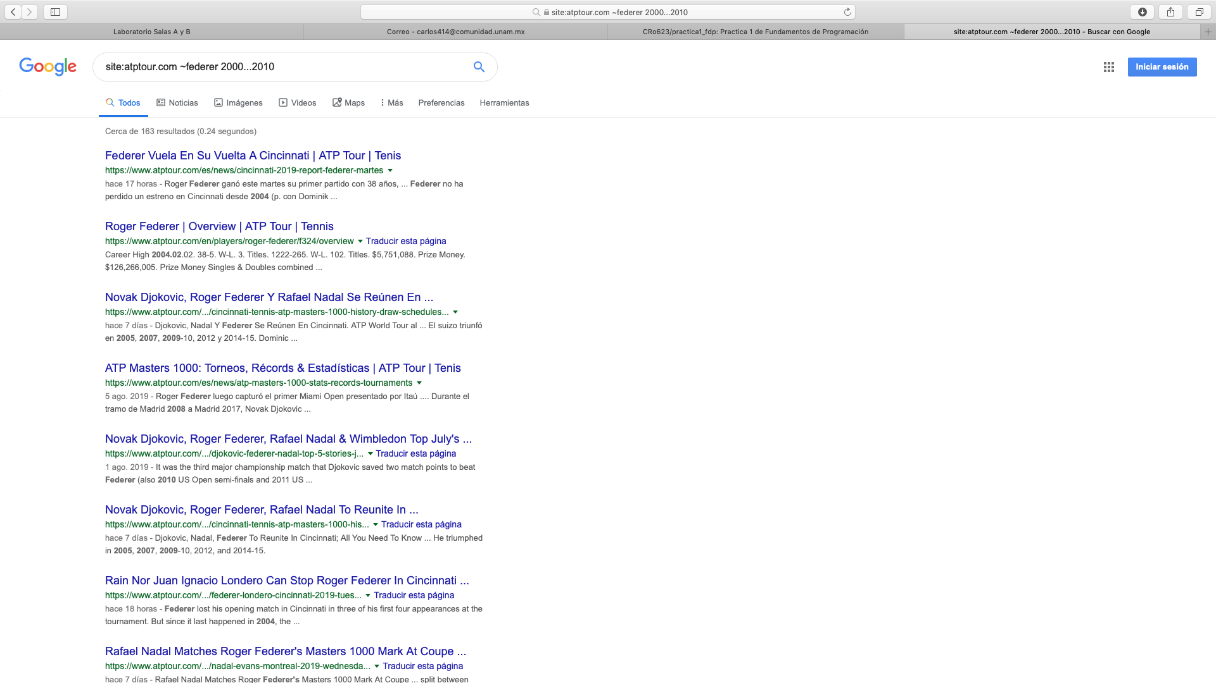

1. 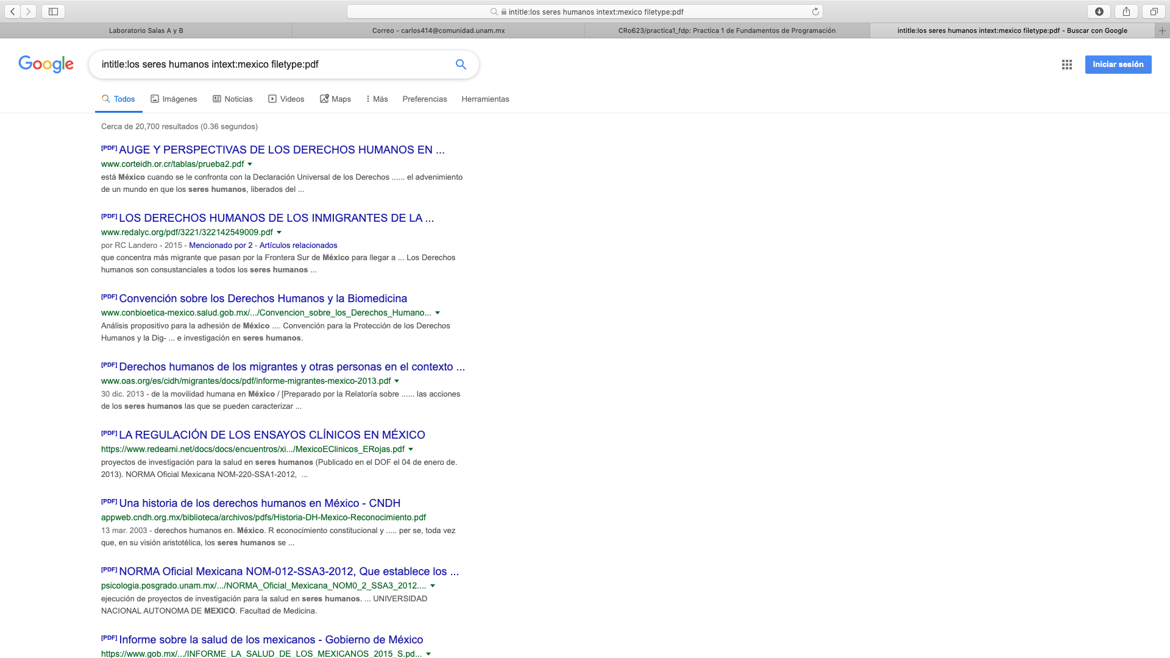En una sola búsqueda podemos añadir varios comandos como “intitle:”, “intext:” y “filetype:”.
2. Google hace la operación por si sola al indicar la ecuación dentro del buscador.
3. 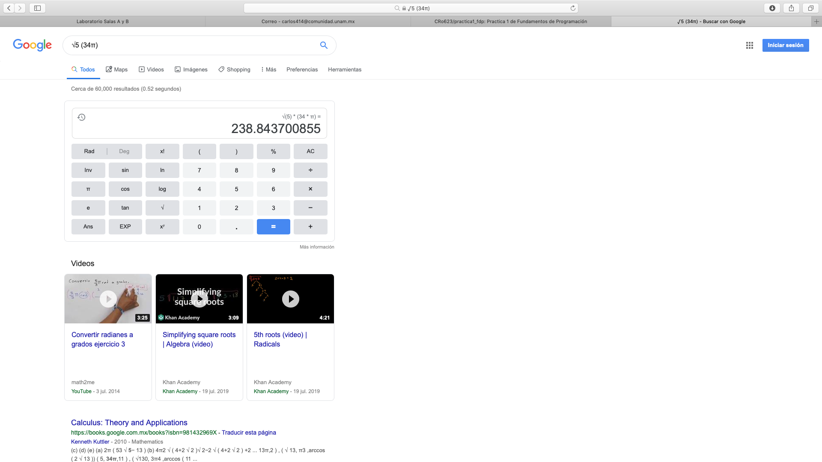 De igual manera el buscador nos permite convertir unidades de cualquier tipo. 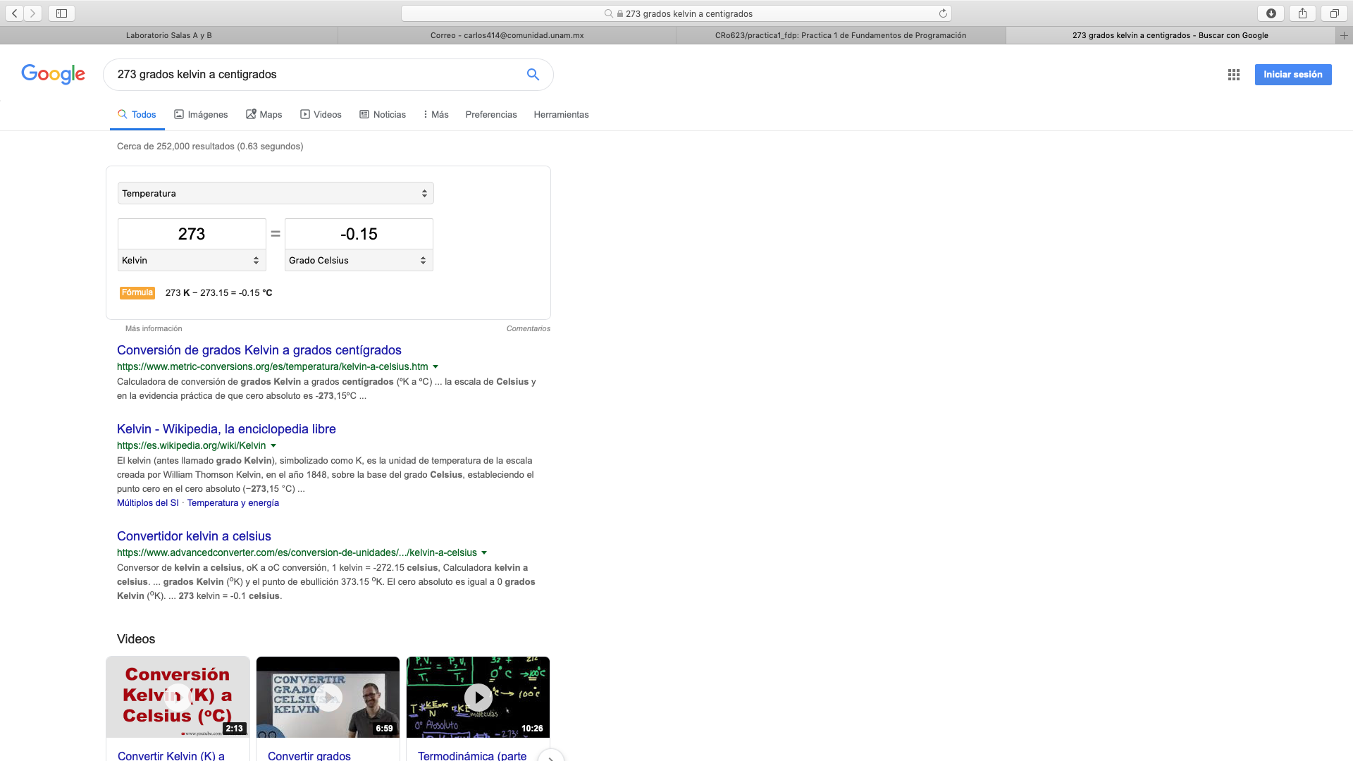
4. También te proporciona los tipos de cambio que existen entre diversos tipos de monedas.
5. 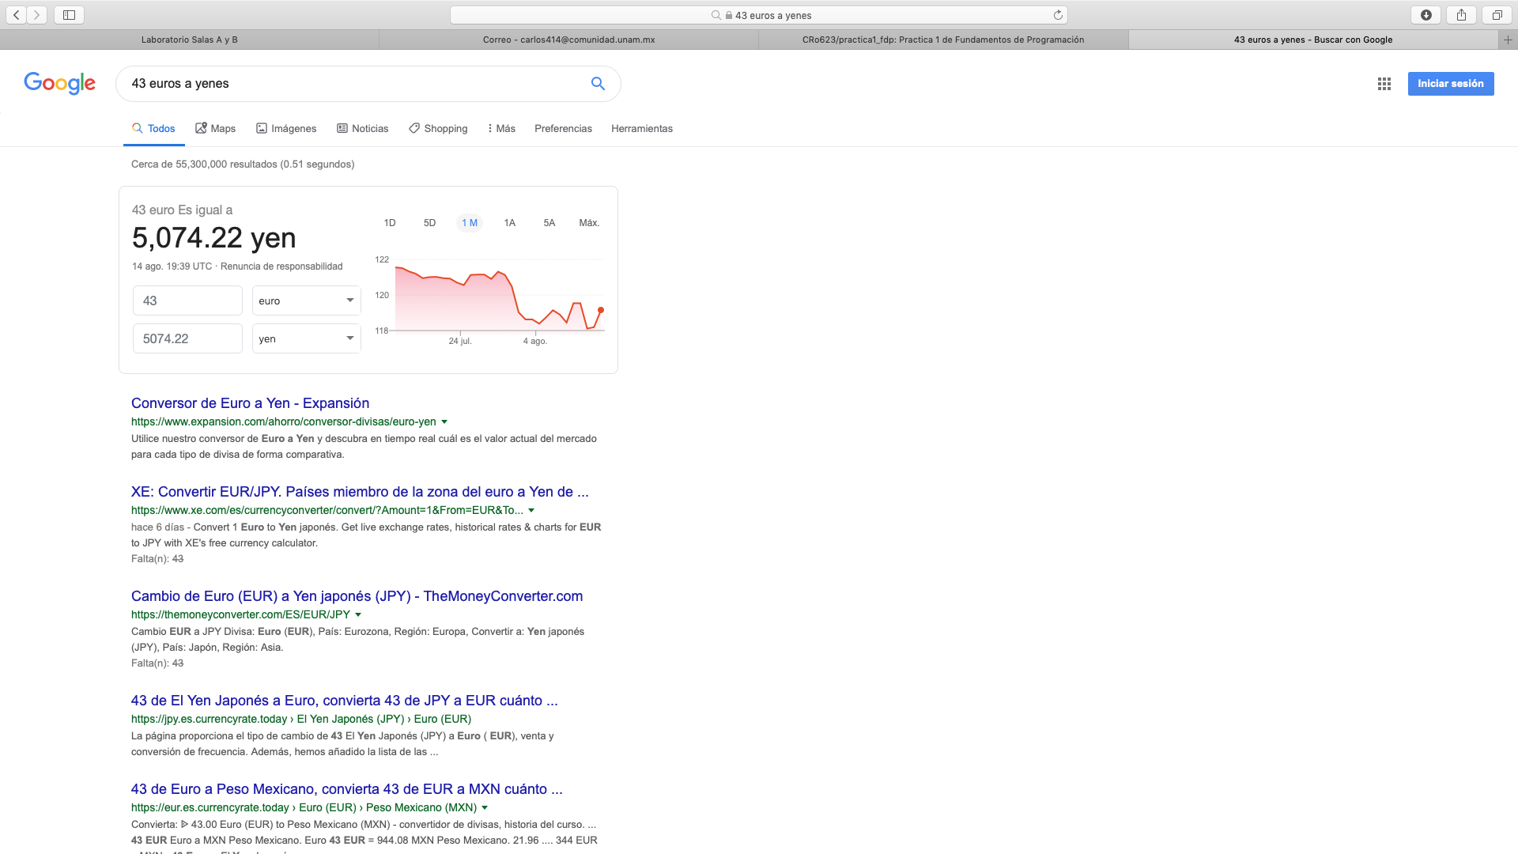 Se puede graficar una función con solo escribirla dentro del buscador.

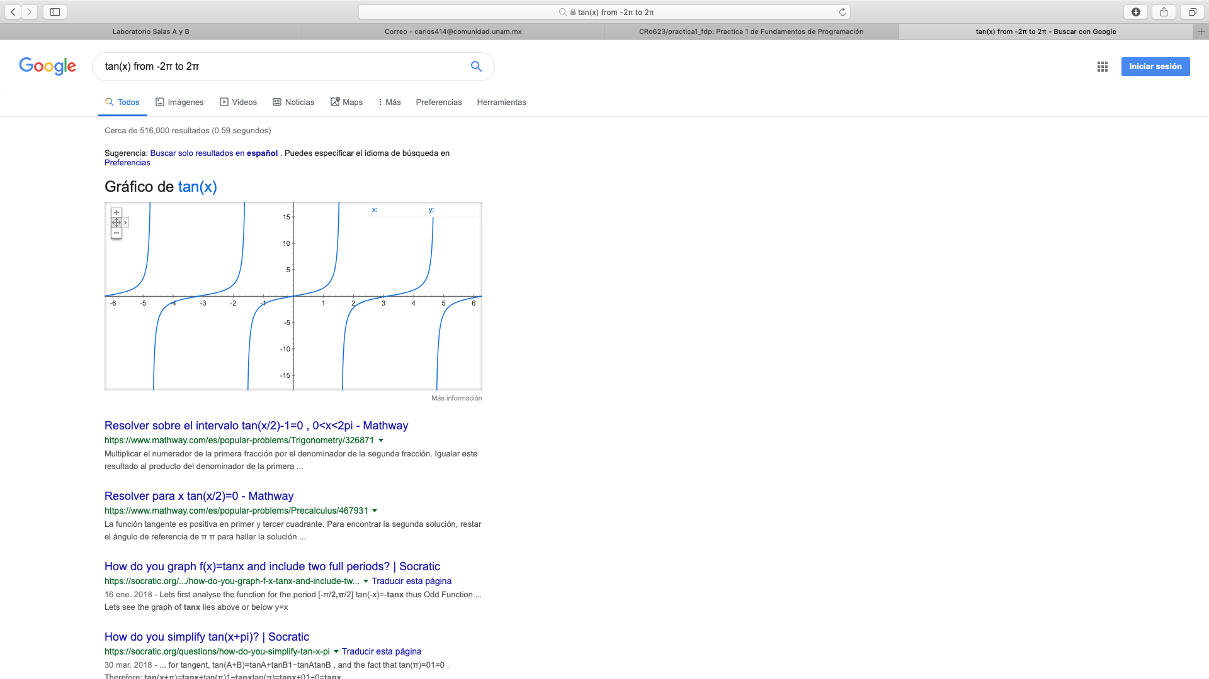

1. Se utiliza el comando “author:” para poder buscar publicación únicamente de esa persona.

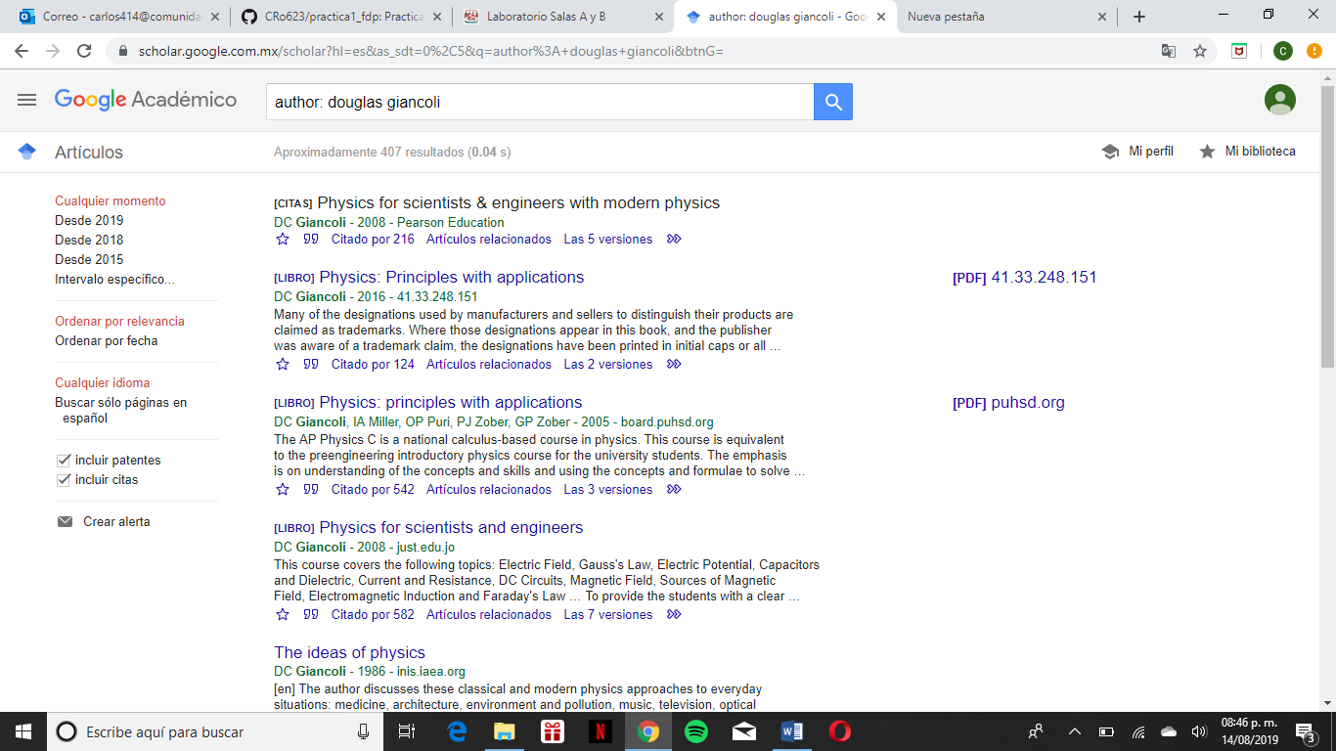

1. Google tiene muchos buscadores por lo que también una imagen la puedes buscar, insertándola en el buscador desde tus archivos.

